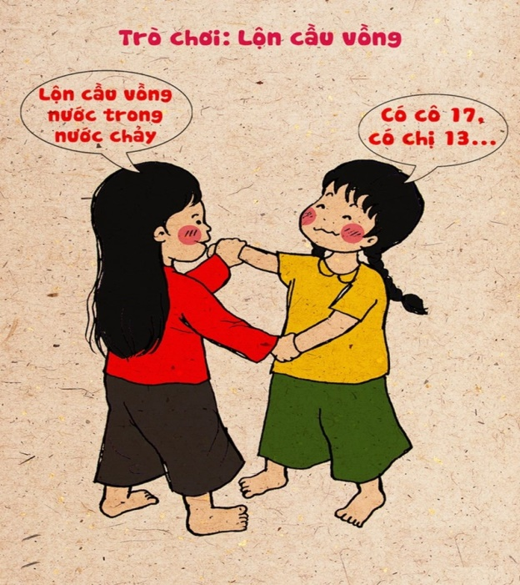

**Trò chơi: “Lộn cầu vồng”**

**Mục đích**

Phát triển ngôn ngữ, vận động.

**Cách chơi**

Từng đôi trẻ đứng đối diện nhau tay đu đưa sang hai bên theo nhịp, mỗi lần đưa tay sang là ứng dụng với một tiếng:

Lộn cầu vồng

Nước trong nước chảy

Có cô mười bảy

Có chị mười ba

Hai chị em ta

Ra lộn cầu vồng.

Đọc đến câu cuối cùng, cả hai cùng giơ tay lên đầu, chui qua tay nhau về một phía, quay lưng vào nhau, hạ tay xuống dưới rồi tiếp tục đọc hai lần, cách vung tay cũng giống như lần một, đọc đến tiếng cuối cùng lại chui qua tay nhau, lộn trở lại tư thế ban đầu.